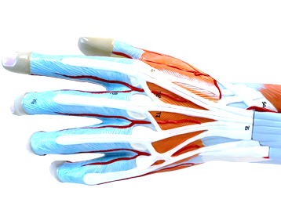

Sehr geehrte Kolleginnen und Kollegen,

wir freuen uns Sie zum Webinar Update Handchirurgie als Auftaktveranstaltung unserer Webinar-Reihe „Update der Plastische-, Ästhetischen, Hand- und Wiederherstellungschirurgie“ der Medizinischen Hochschule Hannover unter Leitung von Prof. Dr. Peter M. Vogt einladen zu dürfen.

Unter Mitwirkung renommierter Handchirurgen aus Norddeutschland findet diese Veranstaltung erstmalig als Webinar statt.
Die Klinik für Plastische, Ästhetische, Hand- und Wiederherstellungschirurgie der MHH erfüllt seit 1974 ihren Versorgungsauftrag in der Handchirurgie, so im Schwerverletztenartenverfahren (SAV) und als FESSH-Hand- Traumazentrum.Die Auswahl der Themen sollen die wichtigsten Krankheits- und Verletzungsbilder der Hand abbilden und wir danken bereits jetzt allen Referenten für Ihre Bereitschaft ihre Erfahrungen mit Ihnen zu teilen.
Stattfinden wird das kostenlose Webinar Update Handchirurgie am
Mittwoch, 13. Mai 2020
17:00 bis 19:00 Uhr
Zur direkten Teilnahme folgen Sie einfach folgendem Link:
Jetzt am Webinar teilnehmen
Hinweis: Je nach Browser-Anbieter ist gegebenenfalls die Installation von Microsoft Teams erforderlich.
Folgende drei Themenvorträge erwarten Sie am 13.05.2020:
Therapie der Skahoidfraktur
Dr. med. Sören Könneker, Medizinische Hochschule Hannover
Therapie der Daumensattelgelenksarthrose
Dr. med. Alexander Zach, Heliosklinikum Stralsund
Therapie rheumatischer Krankheitsbilder
Privatdozent Dr. med. Christian Weinand, Klinikum Osnabrück

Wir freuen uns Sie zu diesem neuen Format am Mittwoch, den 13.05.2020 begrüßen zu dürfen.
Fortbildungspunkte sind bei der Ärztekammer Niedersachsen beantragt. Um sicherzugehen, dass Sie auch Fortbildungspunkte erhalten, bitten wir um eine Registrierung unter Angabe des vollständigen Namens und der Fortbildungsnummer (EFN) unter
Mit den besten kollegialen Grüßen

Prof. Dr. med. Peter M. Vogt Dr. med. Sören Könneker

